# 1、下载mysql 不要安装最新版本的

<https://dev.mysql.com/downloads/mysql/5.6.html#downloads>

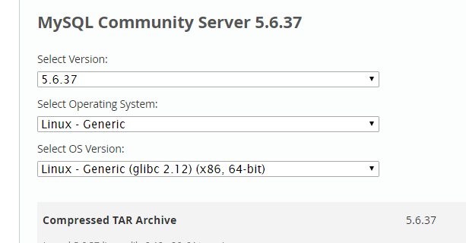

# 2、直接在downloads目录下解压

## #1、解压

### tar -zxvf mysql-5.7.19-linux-glibc2.12-x86_64.tar.g

## #2、复制这个目录下的文件到mysql

### cp -r mysql-5.6.33-linux-glibc2.5-x86_64 /usr/local/mysql